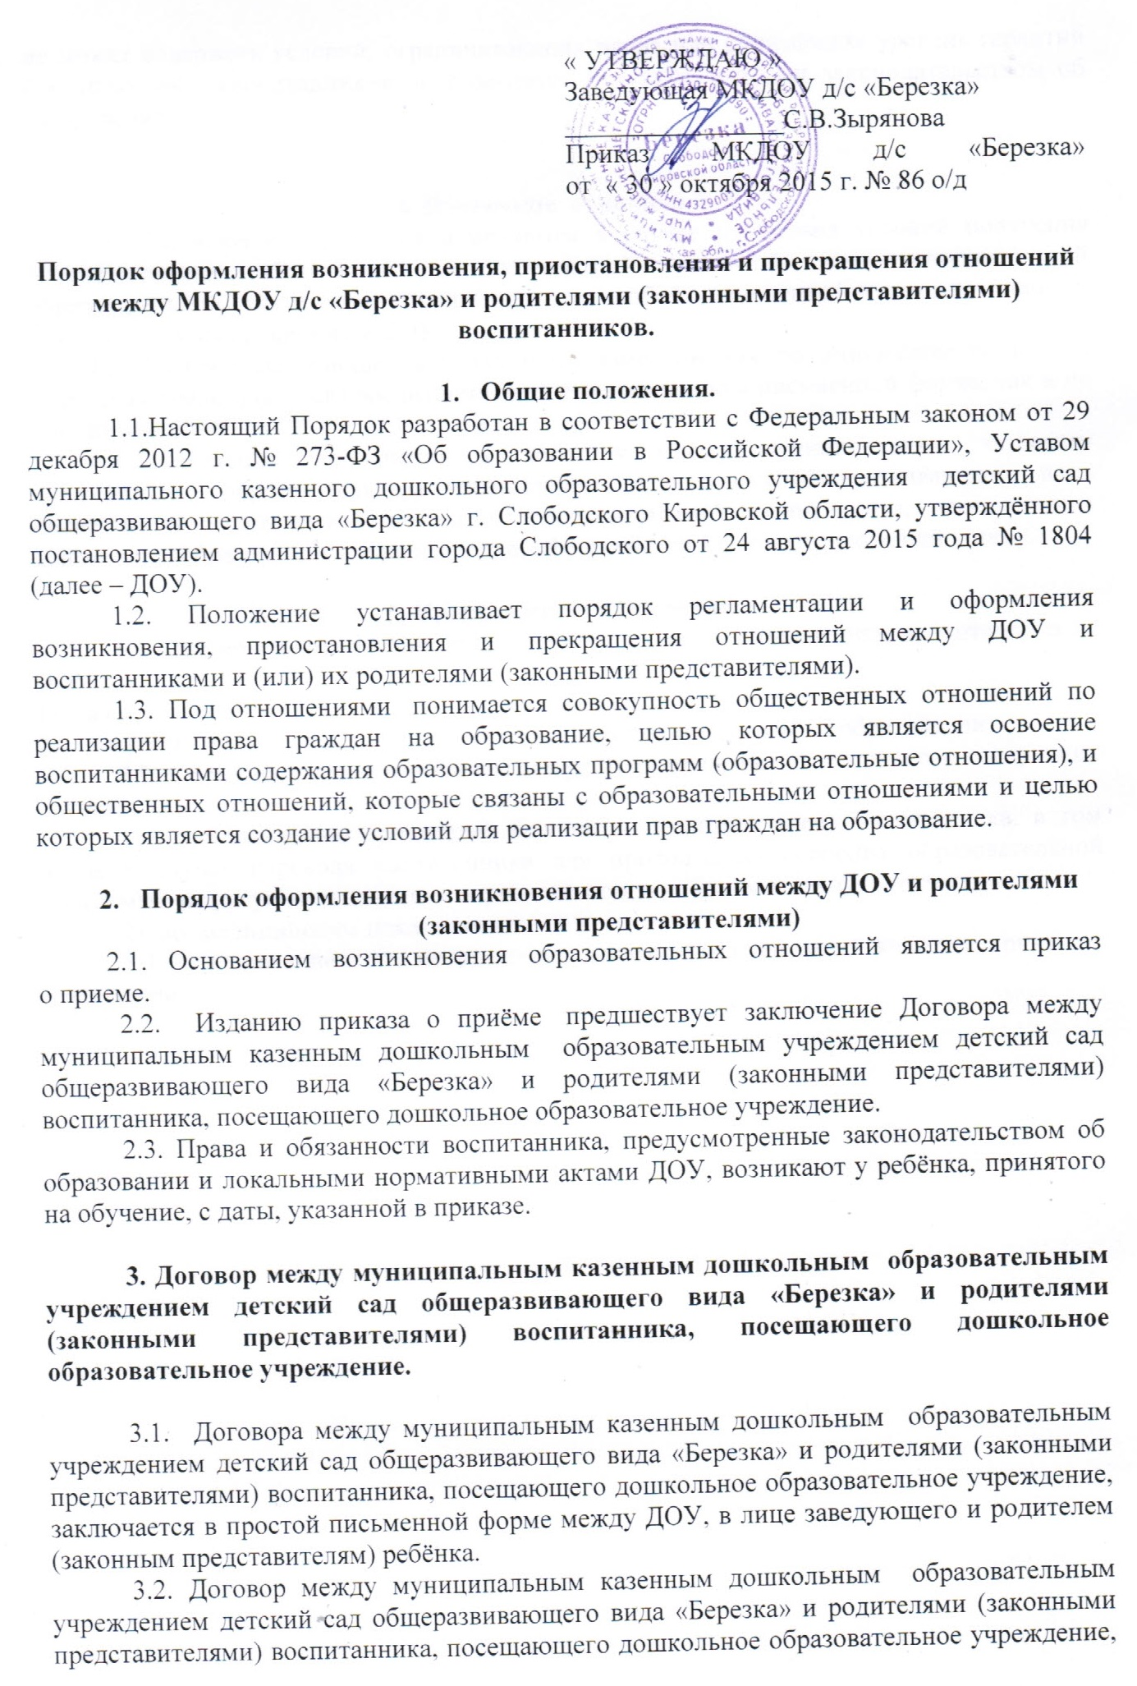

не может содержать условий, ограничивающих права или снижающих уровень гарантий поступающих, воспитанников по сравнению с установленными законодательством об образовании.

**4. Изменение отношений.**

4.1. Договорные отношения изменяются в случае изменения условий получения воспитанниками образования по конкретной основной или дополнительной образовательной программе, повлекшего за собой изменение взаимных прав и обязанностей воспитанника и ДОУ.

4.2. Договорные отношения могут быть изменены как по инициативе родителей (законных представителей) воспитанника по его заявлению в письменной форме, так и по инициативе ДОУ.

4.3 Изменения, дополнения к договору между муниципальным казенным дошкольным образовательным учреждением детский сад общеразвивающего вида «Березка» и родителями (законными представителями) воспитанника, посещающего дошкольное образовательное учреждение, оформляются в форме приложений к нему.

**5. Прекращение отношений.**

5.1.Договорные отношения прекращаются в связи с отчислением воспитанника из ДОУ:

1)    в связи с поступлением воспитанника в 1 класс;

2)    досрочно по основаниям, установленным законодательством об образовании.

5.2. Образовательные отношения могут быть прекращены досрочно в следующих случаях:

1)    по заявлению родителей (законных представителей) воспитанника, в том числе в случае перевода воспитанника для продолжения освоения образовательной программы в другую организацию, осуществляющую образовательную деятельность;

2) по медицинским показаниям.

5.3. Основанием для прекращения договорных отношений является приказ об отчислении.